Классный час.
Дата: 02.09.2013
Класс: 5 «Б»
Тема: «Сочи 2014»
- Учащимся предлагается просмотр видеоролика «Наследие игр Сочи 2014».

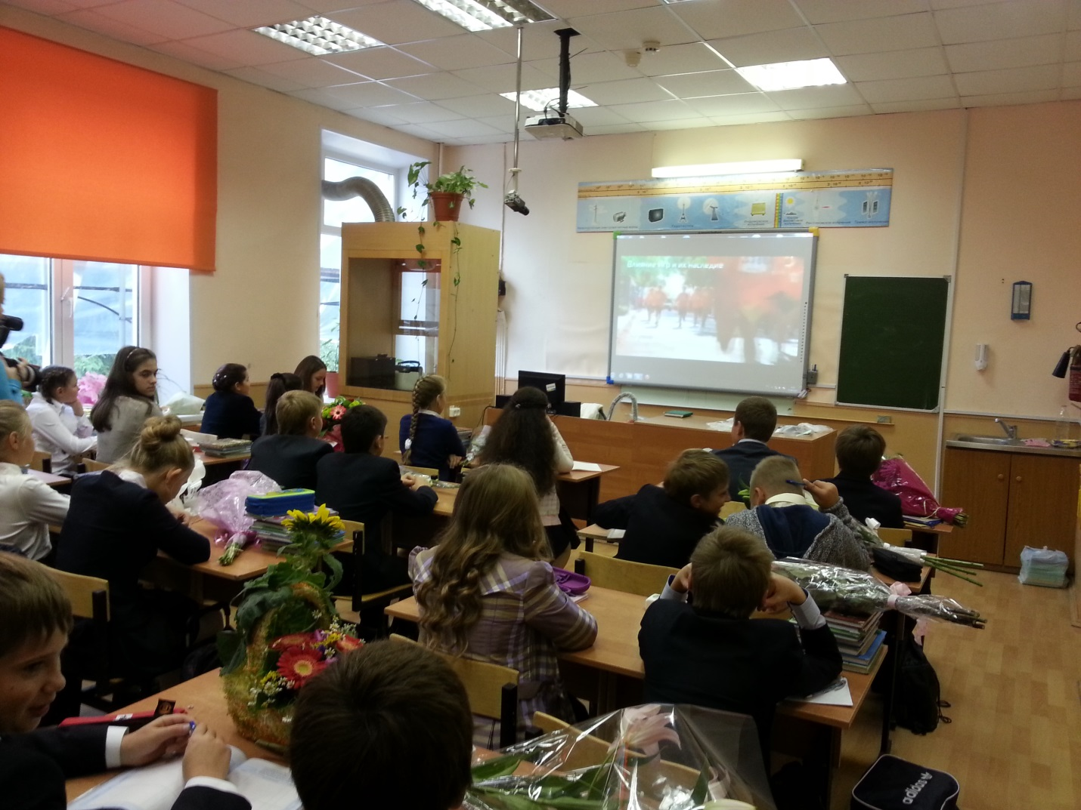

- С учащимися проводится игра «Олимпийские виды спорта»: класс делиться на 3 команды. Игра проводиться в три тура. В первом туре участники команд (по одному от каждой команды) должны изобразить один из видов спорта (хоккей ,керлинг, фигурное катание, биатлон, бобслей, скелетон, горнолыжный спорт, конькобежный спорт, сноуборд) без слов. Остальные участники игры должны отгадать вид спорта. Во втором туре другой игрок из команды рисует вид спорта. В третьем туре – объяснить не называя.
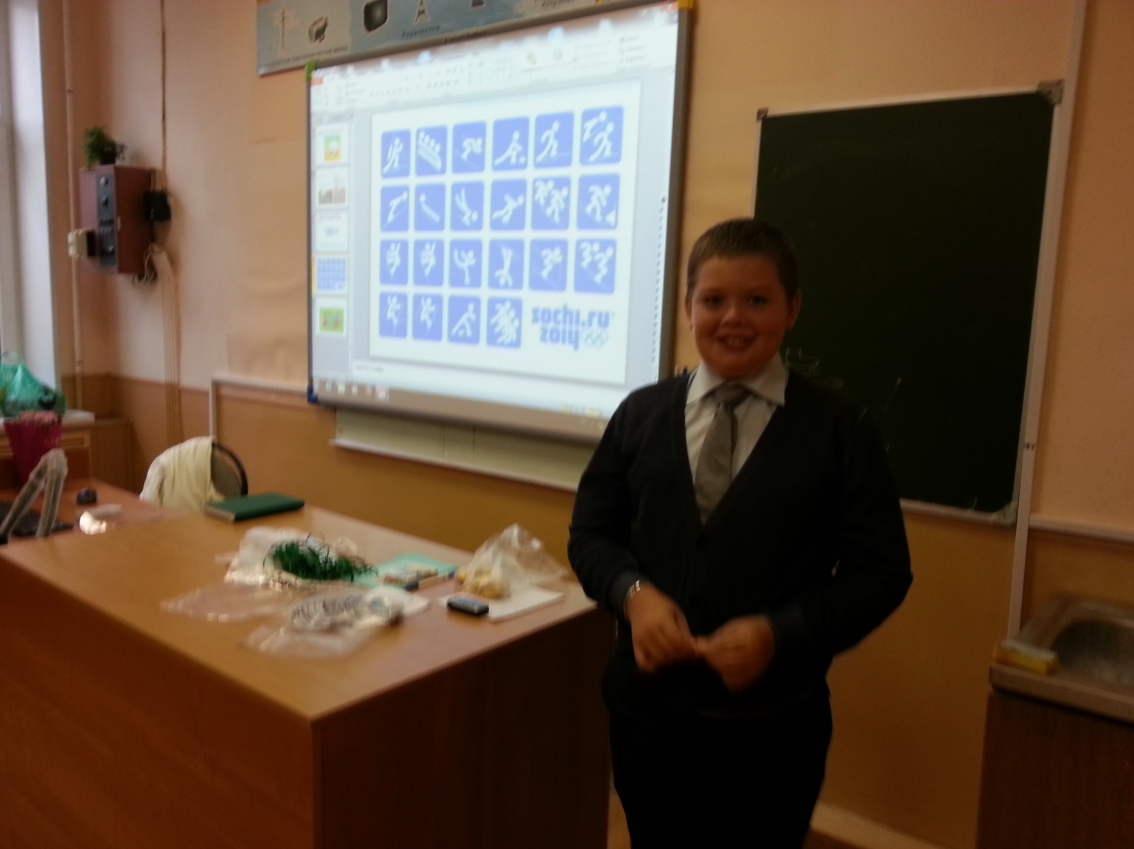

- Вручение «медалей» и памятных призов.
